**BAB III**

**ANALISIS SISTEM**

1. **Tinjauan Organisasi**

**A.1. Sejarah Singkat Universitas Banten Jaya**

Proses pembentukan atau pendirian sebuah Perguruan Tinggi tidak semudah apa yang diperkirakan, karena pembentukan lembaga seperti memerlukan perhitungan yang matang serta studi intensif mengenai berbagai aspek kemampuan, peluang, tantangan dan kendala-kendala yang mungkin terjadi baik saat pendirian maupun saat proses penyelenggaraan pendirian berlangsung.

Proses pertama (tahun 1990 s/d 1994 mendirikan lembaga non formal , diberi nama “BANTEN PROGRESSIVE COURSE” disingkat BPC-SERANG, menyelenggarakan berbagai macam kursus program cepat 1 bulan, 3 bulan dan 6 bulan.

Proses kedua (tahun 1994 s/d 1998) merubah nama lembaga menjadi “Lembaga Ilmu Komputer dan Manajemen Indonesia” disingkat LICMI BPC-SERANG, hal ini dilakukan karena melihat perkembangan akan kebutuhan berbagai sektor industri dan kebutuhan pekerjaan yang menuntut keterampilan yang memadai, maka dibuka program Pendidikan satu tahun (setara Diploma 1).

Proses ketiga (tahun 1999) setelah melalui proses perjalanan yang panjang dan berdasarkan pengalaman kurang lebih 9 tahun mengelola pendidikan (Non formal), dalam bidang komputer maka pada bulan oktober 1998 tim perumus / badan pendiri berjumlah 3 (tiga) orang (1). Drs. Subai, (2). Drs Halili, (3). H.Zaini Sulaiman.

Mempersiapkan persyaratan dan mengajukan proposal pendirian perguruan tinggi ke KOPERTIS WILAYAH IV Jawa Barat di Bandung, pada tanggal 9 Februari 1999, dilakukan “Verifikasi Data” Pendirian KAMPUS STMIK BANTEN JAYA Serang, langsung ditinjau dan dipimpin oleh koordinasi KOPERTIS Wilayah IV Bapak Prof. Dr.H. Udju D, Rusdi, setelah menunggu kurang lebih satu setengah bulan setelah diverifikasi, akhirnya surat keputusan Direktur Jenderal Pendidikan tinggi dan materi pendidikan dan kebudayaan Indonesia Nomor 01498.050/D/O/1999 tanggal 15 Maret 1999, keputusan koordinator (KOPERTIS WILAYAH IV Jawa Barat di Bandung Nomor 01498/004/KL/1999 tanggal 27 Juli 1999, keluar dan secara resmi institusi STMIK BANTEN JAYA Serang telah berdiri, dengan jurusan/Program Studi dan Jenjang sbb:

1. Manajemen Informatika Jenjang D3,D1
2. Komputerisasi Akuntansi Jenjang D3,D1
3. Teknik Informatika Jenjang S1,D3 dan D1
4. Sistem Informasi Jenjang S1

Proses keempat (tahun 2002) pada tahun 2002, Sekolah Tinggi kedua didirikan yaitu sekolah tinggi teknologi (STT) Banten Jaya dengan jenjang Strata 1 (S1) program studi Teknik Sipil, Teknik Industri dan Teknik Lingkungan. Ijin penyelenggaraan Sekolah Tinggi Teknologi (STT) Banten Jaya, adalah surat keputusan Menteri Pendidikan Nasional Nomor 05/D/O/2002, tanggal 2 Januari 2002, dan surat keputusan Direktorat Jendral Pendidikan tinggi nomor 2040/Dirjen/DIKTI/2004 dan 2141/DIKTI/2014, akreditasi program studi.

Proses kelima (tahun 2011) Yayasan Banten Jaya Berkarakter di Kota Serang Provinsi Banten didirikan dengan akta Notaris Arjamalis Roswar, SH dan telah dicatat di kementerian hukum dan Hak Asasi Manusia dengan surat Direktur Jenderal Administrasi Hukum Umum, Kementerian Hukum dan Hak Asasi Manusia Nomor AHU.4588.AH.01.04 Tahun 2010 tanggal 3 November 2010.

Universitas Banten Jaya di Serang menyelenggarakan :

1. Program Studi Bahasa Inggris Jenjang Strata satu (S1)
2. Program Studi Pendidikan Akuntansi Jenjang Strata satu (S1)
3. Program Studi Pendidikan Pancasila dan Kewarganegaraan jenjang strata satu (S1)
4. Program Studi Teknik Informatika Jenjang Strata satu (S1)
5. Program Studi Sistem Informasi Jenjang Strata satu (S1)
6. Program Studi Teknik Sipil Jenjang Strata satu (S1)
7. Program Studi Teknik Lingkungan Jenjang Strata Satu (S1)
8. Program Studi Teknik Industri Jenjang Strata Satu (S1)
9. Program Studi Teknik Informatika Jenjang Diploma Tiga (D3)
10. Program Studi Manajemen Informatika jenjang Diploma Tiga (D3)
11. Program Studi Komputerisasi Akuntansi jenjang Diploma Tiga (3)

Pada tahun 2019 Universitas menambah 1 fakultas yaitu fakultas ekonomi bisnis dengan tiga prodi diantaranya:

1. Kewirausahaan Jenjang strata 1 (S1)
2. Menejemen Retail Jenjang Strata 1 (S1)
3. Administrasi Kesehatan Jenjang Strata 1 (S1)

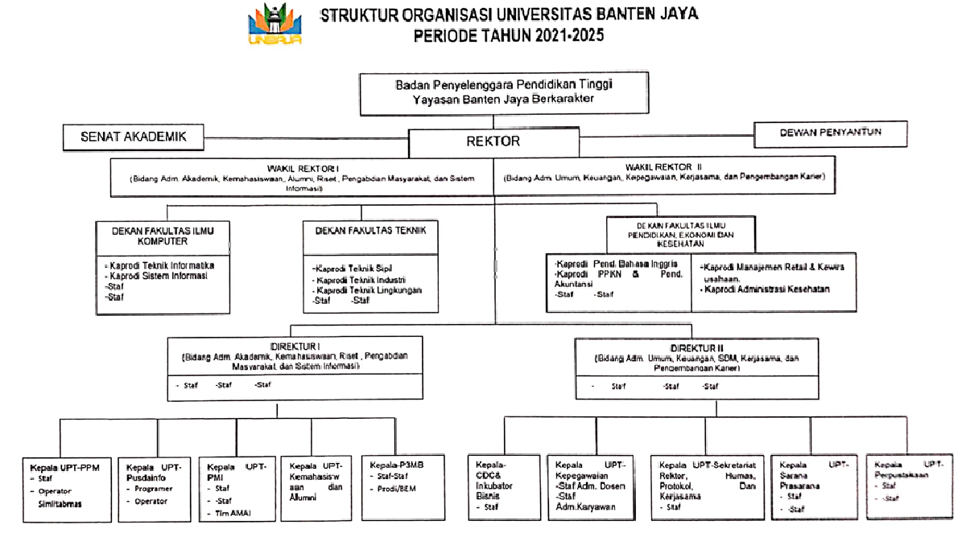**A.2. Struktur Organisasi Universitas Banten Jaya**

**Gambar 3.2Struktur Organisasi Universitas Banten Jaya**

**A.3. Tugas dan wewenang**

Berikut ini adalah tugas dan wewenang struktur organisasi Universitas Banten Jaya :

1. Rektor
2. Sebagai pemimpin universitas, menjamin terselenggaraannya pelaksanaan tridharma perguruan tinggi antara lain pendidikan dan pengajaran, penelitian dan pengabdian masyarakat sesuai dengan standar rasional pendidikan tinggi.
3. Bertanggung jawab kepada badan penyelenggaraan perguruan tinggi atau yayasan.
4. menyusun Rencana Induk Pengembangan (RIP) Universitas minimal untuk 16 tahun (4 tahun periode jabatan rektor)
5. Menetapkan Rencana Strategis (renosra) untuk 4 tahun kedepan sesuai RIP Univrsitas.
6. Menetapkan Rencana Operasional (Renop) sesuai dengan Renstra Universitas.
7. Wakil Rektor
8. Sebagai wakil pimpinan Universitas, mengkoordinasikan pelaksanaan Tridharma perguruan tinggi antara lain pendidikan dan pengajaran, penelitian dan pengabdian masyarakat sesuai dengan standar Nasional Pendidikan Tinggi.
9. Melaksanakan pengawasan, Pembinaan, dan evaluasi tenaga pendidik, tenaga kependidikan dan mahasiswa yang dilakukan secara periodik.
10. Bertanggung jawab terhadap rektor.
11. Berkoordinasi dengan bagian marketing dalam menyusun rencana penerimaan mahasiswa dalam 4 tahun mendatang berdasarkan kebutuhan pengembangan dan rencana induk pegembangan.
12. Memonitoring, mengevaluasi dan menilai pelaksanaan tugas di bidang akademik.
13. Memberikan persetujuan rencana dan program kerja bagian akademik sebagai pedoman pelaksanaan tugas atas usulan kabag akademik.
14. Dekan
15. Terlaksananya pengembangan fakultas sesuai kebutuhan stakeholder.
16. Tersusunnya Rencana Induk Pengembangan Fakultas untuk 4 tahun mendatang.
17. Terwujudnya program kerja yang sesuai visi, misi, tujuan fakultas.
18. Melaksanakan fungsi sebagai *agen of change*.
19. Menyusun Rencana Induk Pengembangan Fakultas.
20. Ketua Program Studi
21. Tersusunnya rencana pengembangan jurusan atau program studi sesuai kebutuhan stakeholder.
22. Tersusunnya kurikulum ditingkat jurusan atau program studi.
23. Terwujudnya peningkatan kualitas akademik tenaga edukatif melalui seminar, diskusi rutin, pelatihan pada masing-masing konsentrasi atau bagian.
24. Menyusun kurikulum program studi sesuai kebutuhan stakeholder, berkoordinasi dengan dekan dan kepala program studi lainnya.
25. Melakukan koordinasi dalam perencanaan, dan pelaksanaan proses kegiatan akademik ditingkat program studi.
26. Melakukan koordinasi dan monitoring terhadap pelaksanaan kegiatan akademik ditingkat program studi secara keseluruhan.
27. Sekretaris Program Studi
28. Terwujudnya proses belajar mengajar ditingkat jurusan atau program studi.
29. Tersusunnya jadwal kuliah, ujian dan kegiatan akademik lainnya.
30. Terwujudnya ploting mata kuliah, bimbingan akademik.
31. Membantu ketua program studi dalam pengelolaan dan pembangunan program studi.
32. Memonitoring dan bertanggung jawab atas kelancaran proses belajar mengajar ditingkat program studi.
33. Melakukan monitoring tenaga pendidik dalam penyusunan dan pengumpulan silabi,SAP dan nilai UTS atau UAS.
34. KA Biro Akademik
35. Pelayanan administrasi akademik yang berkualitas.
36. Koordinasi dengan komponen universitas yang lain.
37. Perencanaan, mengkoordinasikan, pelaksanaan dan pengendalian sumber-sumber yang ada, untuk pelayanan administrasi yang tepat, akurat, efektif, dan efisien.
38. Mengkoordinasikan permasalahan substansi yang berkaitan dengan data bas institusional, dosen, dan mahasiswa.
39. Mengkoordinasikan permasalahan substansial yang berkaitan dengan data transaksi dosen dan mahasiswa.
40. Kepala LPPM dan LP3
41. Meningkatkan kualitas dan kuantitas penelitian dan pengabdian pada masyarakat dengan meningkatkan kompetensi dan keterangan dosen.
42. Terpublikasikannya hasil-hasil penelitian dan pengabdian pada masyarakat.
43. Meningkatnya jumlah penelitian yang ditindaklanjuti dalam bentuk pengabdian masyarakat.
44. Memfasilitasi peningkatan kompetensi dosen melalui berbagai pelatihan, workshop dan lain-lain yang berkaitan dengan penelitian dan pengabdian pada masyarakat.
45. Mengkoordinasikan dan memfasilitasi kegiatan penerbitan hasil-hasil penelitian dan pengabdian pada masyarakat.
46. Memfasitasi dosen untuk melakukan penelitian inovatif dalam rangka meningkatkan teknologi tepat guna, menemukan metode baru, teori baru dan lain-lain.
47. KA Badan Jaminan Mutu
48. Menyusun rencana strategi pengembangan peminjaman mutu di UNBAJA.
49. Merencanakan, mengembangkan, pencapaian standar tingkat kualitas lulusan UNBAJA.
50. Melaksanakan monitoring berbagai aspek yang mengarah pada pencapaian kompetensi lulusan UNBAJA yang berkualitas sesuai dengan standar.
51. Merancang inidkator kinerja ditingkat universitas, fakultas dan seluruh program studi.
52. Mempublikasikan pencapaian kinerja tiap fakultas atau program studi di UNBAJA dalam bentuk Quality Board.
53. KA UPT Perpustakaan
54. Membuat perencanaan pembinaan dan pengembangan perpustakaan.
55. Mengembangkan e-library.
56. Mendayagunakan seluruh sumber daya yang ada baik sumber daya manusia maupun sumber daya material untuk mencapai tujuan perpustakaan.
57. Mengadakaan koordinasi terhadap seluruh kegiatan perpustakaan sehingga kegiatan tersebut mengarah kepada tujuan perpustakaan.
58. Membuat kebijakan-kebijakan tertentu sehubungan dengan pembinaan dan pengembangan perpustakaan.
59. Mengadakan hubungan kerja sama dengan civitas akademika UNBAJA dan pihak luar terutama dengan institusi perpustakaan.
60. KA UPT Laboratorium
61. Menyusun dan melaksanakan rencana kegiatan laboratorium dan mengkoordinasikan dengan prodi.
62. Mengembangkan informasi profil laboratorium bagi pengguna.
63. Menyusun tata tertib penggunaan laboratorium.
64. Menyediakan sarana dan prasarana laboratorium.
65. Melakukan monitoring terhadap perawatan laboratorium secara berkala.
66. Melakukan pengarahan, pengawasan dan evaluasi pelaksanaan program kerja laboratorium secara keseluruhan.
67. KA Bidang Kerjasama Humas dan Marketing
68. Melakukan publikasi terhadap kegiatan dan prestasi UNBAJA melalui media massa dan web UNBAJA.
69. Menyiapkan *press release* terhadap kegiatan dan prestasi UNBAJA.
70. Menginformasikan kebijakan-kebijakan dan program-program UNBAJA, baik kepada sivitas akademika maupun masyarakat yang memerlukan.
71. Meningkatkan citra UNBAJA melalui kegiatan-kegiatan kehumasan.
72. Melakukan promosi dan pemasaran terhadap layanan-layanan profesional yang dapat diberikan UNBAJA kepada masyarakat.
73. Mencari mitra kerja yang dapat diajak untuk bekerjasama membangun dan mengembangkan UNBAJA.
74. KA Bagian Keuangan
75. Membantu menyusun perencanaan anggaran Universitas.
76. Membidangi bagian pencacatan buku jurnal dan neraca.
77. Membidangi bagian pencacatan buku kas dan bank.
78. Membidani bagian pelayanan keuangan mahasiswa.
79. Membantu pembuatan laporan pertanggungjawaban keuangan.
80. Membantu pengawasan kegiatan administrasi dan keuangan ditubuh kantor bagian keuangan.
81. KA Bagian Kepegawaian
82. Merumuskan standar kualifikasi *Recruitment.*
83. Membangun sistem informasi SDM.
84. Merancang mekanisme pengembangan SDM.
85. Melakukan analisis jabatan atau pekerjaan untuk menyusun formasi kebutuhan SDM.
86. Menyusulkan insentif untuk memotivasi kinerja karyawan.
87. KA Bagian Akademik
88. Berkoordinasi dengan bagian marketing dalam meyusun rencana mahasiswa empat tahun mendatang berdasarkan kebutuhan pengembangan dan rencana induk pengembangan.
89. Memonitoring, mengevaluasi, dan menilai pelaksanaan tugas dibidang akademik.
90. Memberikan persetujuan rencana dan pemprograman kerja bagian akademik sebagai pedoman pelaksanaan tugas atas usulan kabag akademik.
91. Menghinpun dan menelaah peraturan perundang-undangan dibidang pendidikan.
92. Memberikan persetujuan atas bahan dan konsep kalender pelayanan dibidang akademik dilingkungan universitas.
93. Mengawasi masa berlaku akreditas prodi dan institusi.
94. KA Bagian Kemahasiswaan
95. Menyusun rencana pengembangan kegiatan kemahasiswaan untuk lima tahun mendatang.
96. Memberikan pengaruh dan melakukan koordinasi dengan kabid kerjasama dan pengendalian mutu dalam rencana.
97. Memberikan pengarahan dan koordinasi dengan kabid kerjasama dan pengendalian mutu dalam menyusun mekanisme promosi, pemasaran, dan *Recruitment* mahasiswa baru.
98. Melakukan pengarahan dan monitoring terhadap kegiatan dibidang kemahasiswaan.
99. Melakukan kerjasama dengan perusahaan pengguna tenaga kerja.
100. Melakukan kerjasama dengan perguruan tinggi atau lembaga lain.
101. KA Sarana Prasarana
102. Bagian sarana dan prasaran disingkat bagian sarpras mempunyai tugas pokok melaksanakan pelayanan umum, pembinaan urusan dalam, pengadaan, pembekalan dan pemeliharaan serta inventaris materil dilingkungan Universitas.
103. Melaksanakan pelayanan umum dan pelayanan angkutan (kendaraan).
104. Melaksanakan pembinaan urusan dalam termasuk disiplin dan tata tertib dilingkungan Universitas.
105. Melaksanakan inventarisasi dan pemeliharaan fasilitas bangunan.
106. Melaksanakan penyiapan dan dukungan pelaksanaan rapat-rapat universitas.
107. Melaksanakan pembinaan materil, peralatan, perlengkapan dan perbekalan Universitas.
108. **Metodologi Perancangan Sistem**

**B.1. Metode Pengumpulan Data**

Metodologi pengumpulan data yang digunakan sebagai berikut:

1. **Observasi**

Yaitu mengadakan peninjauan langsung terhadap sistem yang sedang berjalan di Universitas Banten Jaya untuk mendapatkan informasi yang jelas.

1. **Wawancara**

Yaitu melakukan proses tanya jawab secara langsung yang dilakukan penulis dengan pihak-pihak terkait dalam *maintenance* sistem di Universitas Banten Jaya.

1. ***Study Literature***

Yaitu teknik mengumpulkan data melalui sumber tertulis baik berupa buku, artikel dan jurnal yang berhubungan dengan analisis keamanan sistem.

**B.2. Metode Penyelesaian Masalah**

*Penetration Testing* merupakan sebuah aktivitas pengujian keamanan dari sebuah sistem. Dari hasil pengujian tersebut, didapatkan sejumlah celah keamanan pada sistem yang kemudian menjadi bahan rekomendasi kepada organisasi yang memiliki sistem tersebut untuk dibenahi. Serta menggunakan OWASP versi 4.

**B.3. Metode Pengembangan Sistem**

*Prototyping* merupakan suatu metode pendekatan dalam pengembangan sistem dengan membuat sebuah program secara cepat dan bertahap sehingga dapat langsung dievaluasi oleh pengguna. *Prototype* memberikan gambaran kepada pengguna terkait sistem yang akan dikembangkan. Beberapa manfaat menggunakan model *prototyping* adalah sebagai berikut.

* Sebagai sebuah replika sistem yang akan dirancang pengguna untuk kesempurnaan sistem.
* Dapat ditambah dan dikurangi sesuai dengan permintaan pengguna meskipun proses pengembangan sistem sedang berlangsung.
* Penghematan sumber daya dan waktu.

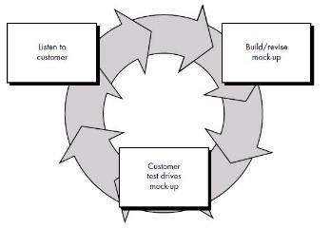

**Gambar 3.2 Metode *Prototype* (Sumber : )**

Dalam pengembangannya, metode prototype memiliki beberapa tahapan yaitu :

1. ***Listen to Customer***

Pengembang dan pengguna bertemu dan bersama-sama menentukan konsep sistem yang akan dikembangkan. Terdapat dua tahap dalam proses komunikasi. Tahap pertama, pengembang melakukan pengamatan langsung terhadap sistem yang digunakan oleh pengguna saat ini. Pengembang harus dapat masuk ke dalam *point of view* pengguna, sehingga dapat merasakan bagaimana posisi pengguna dan menemukan kekurangan sistem yang sedang digunakan. Selanjutnya, tahap kedua dalam proses komunikasi adalah wawancara. Pengembang melakukan wawancara terhadap pengguna terkait keluh kesah sistem yang sedang digunakan dan kebutuhan pengguna agar dapat keluar dari permasalahan tersebut. Hasil dari tahap komunikasi adalah sebuah konsep solusi yang ditawarkan oleh pengembang. Penulis melakukan wawancara dengan kepala bagian UPT Pusdainfo Universitas Banten Jaya, setelah melakukan observasi penulis mendapat informasi mengenai alur dari sistem yang berjalan dan hal yang dibutuhkan oleh penulis untuk merancang kegiatan *peneytration testing* dengan menggunakan OWASP versi 4.

1. ***Build or Revise Mockup***

Pada proses *build mockup*, pengembang melakukan pembuatan *prototype* sesuai dengan data yang didapat berdasarkan hasil analisa kebutuhan pengguna. Dalam membuat *prototype*, pengembang melakukan komunikasi dengan pengguna, baik secara tatap muka maupung secara *daring*. Hal ini dilakukan supaya *prototype* yang dibuat benar-benar sesuai dengan harapan dan kebutuhan pengguna.

1. ***Test Drive Mockup***

Tahap terakhir adalah *test drive mockup*, atau *testing*. *Testing* dilakukan setelah *prototype* selesai dibuat guna mendapatkan evaluasi dari pihak pengguna, sehingga dapat dilakukan perbaikan apabila ditemukan kekurangan atau kesalahan. Metode *testing* yang dipakai adalah pengujian langsung terhadap sistem dengan menggunakan metode *penetration testing*.

1. **Analisis Sistem Berjalan**

Pada sistem informasi akademik mahasiswa di Universitas Banten Jaya, seringkali sistem mengalami *down* atau ada pihak yang tidak berwenang sedang mengakses sistem tersebut. Hal ini dikarenakan masih adanya celah yang terdapat pada keamanan sistem tersebut. Minimnya *maintenance* yang dilakukan pada sistem, serta sumber daya manusia yang minim untuk mengurus sistem tersebut. Hal ini, menjadi penyebab adanya celah keamanan yang ada pada sistem tersebut. Untuk mengatasi masalah tersebut akan dirancang sebuah pengamanan sistem **“PENERAPAN OWASP VERSI 4 UJI KERENTANAN SERTA PENANGGULANGAN *WEB* BERBASIS *KALI LINUX*”**. Dari analisa yang telah dilakukan terhadap sistem informasi akademik mahasiswa yang sedang berjalan. Maka perancangan keamanan sistem ini dengan memanfaatkan teknologi aplikasi berbasis *kali linux* yang dilakukan untuk dapat mengatasi berbagai masalah dan kendala yang ada pada sistem yang berjalan saat ini.

**C.1. Analisis Masukan**

Masukan yang dihasilkan dari sistem yang berjalan adalah sebagai berikut :

|  |  |  |  |
| --- | --- | --- | --- |
| 1. | Nama Masukan | : | Data hasil uji *penetration testing* |
|  | Sumber | : | *Pentester* |
|  | Fungsi | : | Sebagai bahan olahan data yang akan diolah oleh penguji (*pentester*) dalam pembuatan laporan |
|  | Format | : | Text |
|  | Keterangan | : | Data hasil uji *penetration testing* |
|  | Hasil Analisa | : | Sebagai bahan olahan data yang akan diolah oleh penguji (*pentester*) dalam pembuatan laporan |
| 2. | Nama Masukan | : | Data laporan uji *penetration testing* |
|  | Sumber | : | *Pentester* |
|  | Fungsi | : | Sebagai bahan olahan data yang akan diolah oleh penguji (*pentester*) dalam melaporkan hasil uji *pentest* kepada admin |
|  | Format | : | Doc atau pdf |
|  | Keterangan | : | Data laporan uji *penetration testing* |
|  | Hasil Analisa | : | Sebagai bahan olahan data yang akan diolah oleh penguji (*pentester*) dalam melaporkan hasil uji *pentest* kepada admin |

**C.2. Analisis Keluaran**

Keluaran yang dihasilkan dari sistem yang berjalan adalah sebagai berikut :

|  |  |  |  |
| --- | --- | --- | --- |
| 1. | Nama Keluaran | : | Hasil *Penetration Testing* |
|  | Fungsi | : | Menyusun laporan dari hasil celah keamanan sistem |
|  | Media | : | - |
|  | Format | : | Doc atau Pdf |
|  | Keterangan | : | Hasil *Penetration Testing* |
|  | Hasil Analisa | : | Sebagai bahan olah data untuk penyusunan laporan celah keamanan sistem |
| 2. | Nama Keluaran | : | Laporan Celah Keamanan |
|  | Fungsi | : | Melihat hasil dari celah keamanan sistem |
|  | Media | : | - |
|  | Format | : | Doc atau Pdf |
|  | Keterangan | : | Laporan Celah Keamanan |
|  | Hasil Analisa | : | Sebagai bahan olah data dari hasil laporan celah keamanan sistem |

1. **Analisis Kebutuhan**

Penerapan keamanan sistem informasi akademik Mahasiswa di Universitas Banten Jaya perlu dilakukan demi mencegah adanya kerusakan pada sistem dan menjaga keamanan informasi mahasiswa maupun data-data penting yang ada pada sistem. Dengan melakukan kegiatan *penetration testing* pada sistem dapat meminimalisir celah keamanan dan mengamankan sistem. Serta dapat membantu staff yang menangani sistem tersebut dan dapat mengatasi kebocoran data pada sistem.

1. **Analisis Proses dan Pemodelan**

**E.1. Urutan Prosedur**

Urutan prosedur dalam penelitian ini diantaranya adalah:

1. Penguji (*pentester*) mencari informasi yang ada pada sistem.
2. *Pentester* menganalisa keamanan sistem yang ada.
3. *Pentester* melakukan uji coba terhadap sistem.
4. *Pentester* mendapatkan hasil dari uji coba yang dilakukan.
5. *Pentester* mengumpulkan data hasil uji coba untuk pembuatan laporan.
6. *Pentester* membuat laporan hasil uji coba untuk admin, agar admin mengetahui tentang celah keamanan yang ada.
7. *Pentester* mengirim laporan hasil uji coba kepada admin.
8. Admin menerima laporan celah keamanan dari *pentester*.
9. Admin melihat laporan celah keamanan sistem.
10. Admin menutup celah keamanan sistem.

**E.2. UML Sistem Berjalan**

1. ***Usecase Diagram* Sistem Berjalan**

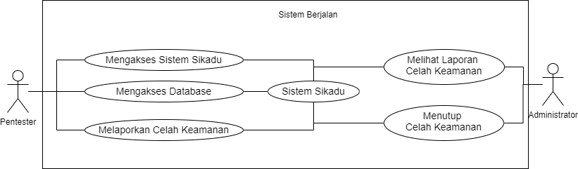

**Gambar 3.3: Usecase Diagram Sistem Berjalan**

1. ***Activity* *Diagram* Sistem Berjalan**
2. 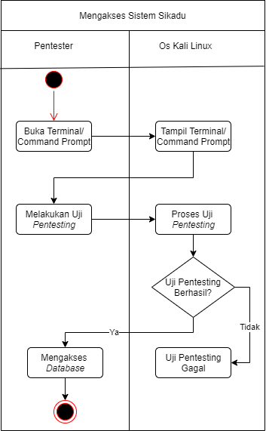**Mengakses Sistem Sikadu**

**Gambar 3.4 *Activity Diagram* Sistem Berjalan Mengakses Sistem Sikadu**

1. **Mengakses Database**

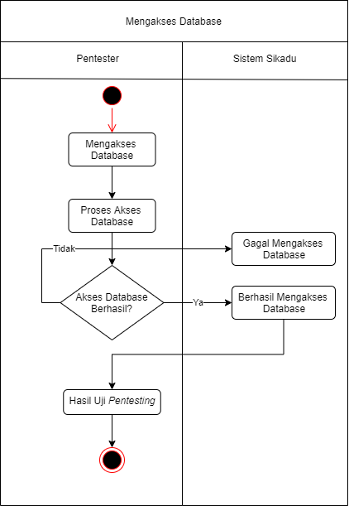

**Gambar 3.5 *Activity Diagram* Sistem Berjalan Mengakses Database**

1. **Melaporkan Celah Keamanan**

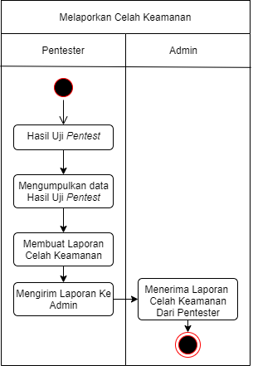

**Gambar 3.6 *Activity Diagram* Sistem Berjalan Melaporkan Celah Keamanan**

1. **Melihat Laporan Celah Keamanan**

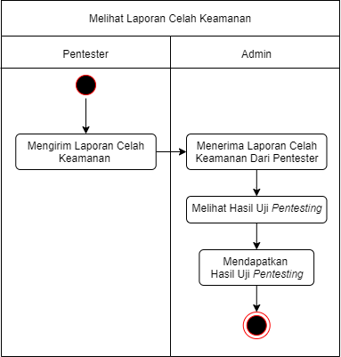

**Gambar 3.7 *Activity Diagram* Sistem Berjalan Melihat Laporan Celah Keamanan**

1. 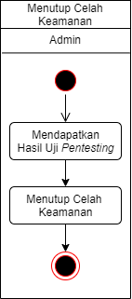**Menutup Celah Keamanan**

**Gambar 3.8 *Activity Diagram* Sistem Berjalan Menutup Celah Keamanan**

1. ***Sequence Diagram* Sistem Berjalan**
2. **Mengakses Sistem Sikadu**

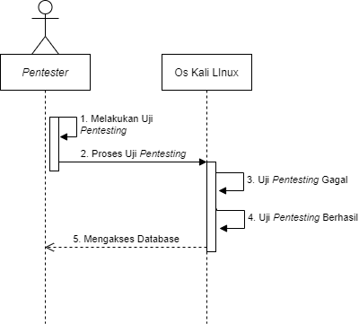

**Gambar 3.9 *Sequence Diagram* Sistem Berjalan Mengakses Sistem Sikadu**

1. **Mengakses Database**

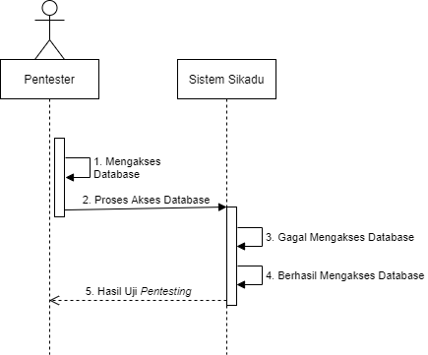

**Gambar 3.10 *Sequence Diagram* Sistem Berjalan Mengakses Database**

1. **Membuat Laporan Celah Keamanan**

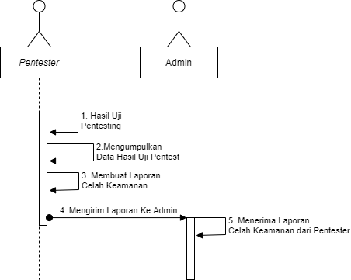

**Gambar 3.11 *Sequence Diagram* Sistem Berjalan Membuat Laporan Celah Keamanan**

1. **Melihat Laporan Celah Keamanan**

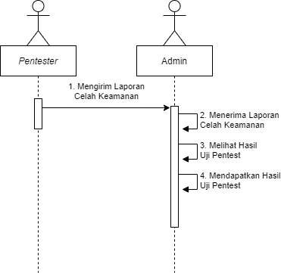

**Gambar 3.12 *Sequence Diagram* Sistem Berjalan Melihat Laporan Celah Keamanan**

1. 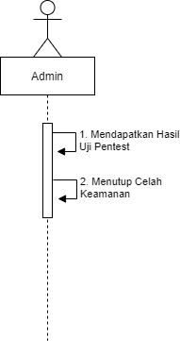**Menutup Celah Keamanan**

**Gambar 3.13 *Sequence Diagram* Sistem Berjalan Menutup Celah Keamanan**

**E.3. Spesifikasi Basis Data**

1. **Spesifikasi Basis Data**

**Hasil Uji Penetration Testing**

**Tabel 3.1 Hasil Uji Penetration Testing**

|  |  |  |
| --- | --- | --- |
| **Coulomn** | **Type** | **Length** |
| Celahkeamanan | varchar | 100 |
| Waktupengujian | date |  |

**Laporan Celah Keamanan**

**Tabel 3.2 Laporan Celah Keamanan**

|  |  |  |
| --- | --- | --- |
| **Coulomn** | **Type** | **Length** |
| Celahkeamanan | varchar | 100 |
| Waktupengujian | date |  |

1. **Entity Relationship Diagram**

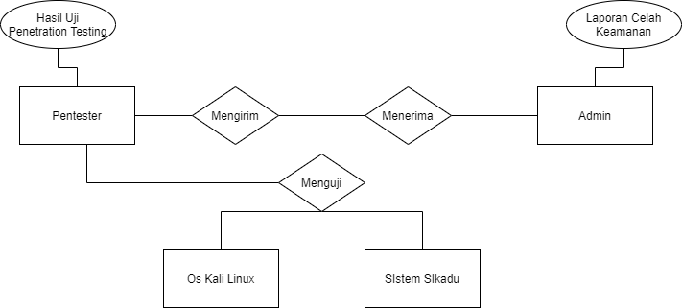

**Gambar 3.14 Entity Relationship Diagram Berjalan**